24 января 2023 г. на базе МБОУ «Шугуровская СОШ» состоялся республиканский семинар для руководителей центров «Точка роста» по теме «Интегрированный урок как средство развития компетенций учащихся». Педагоги нашей школы Галяутдинова Р.К., Хабибуллина Ф.К., Хайрутдинова С.Я. , педагог дополнительного образования ЦВР ,Усманов И.Ш. показали отличные занятия по внеурочной работе и мастер классы. Выражаем педагогам искреннюю признательность за активное участие в семинаре и желаем трудовых успехов!
Наша школа представила 2 выставки по теме: «Школа «Точка роста»: достижения, перспективы развития школы» и «Шахматный всеобуч». 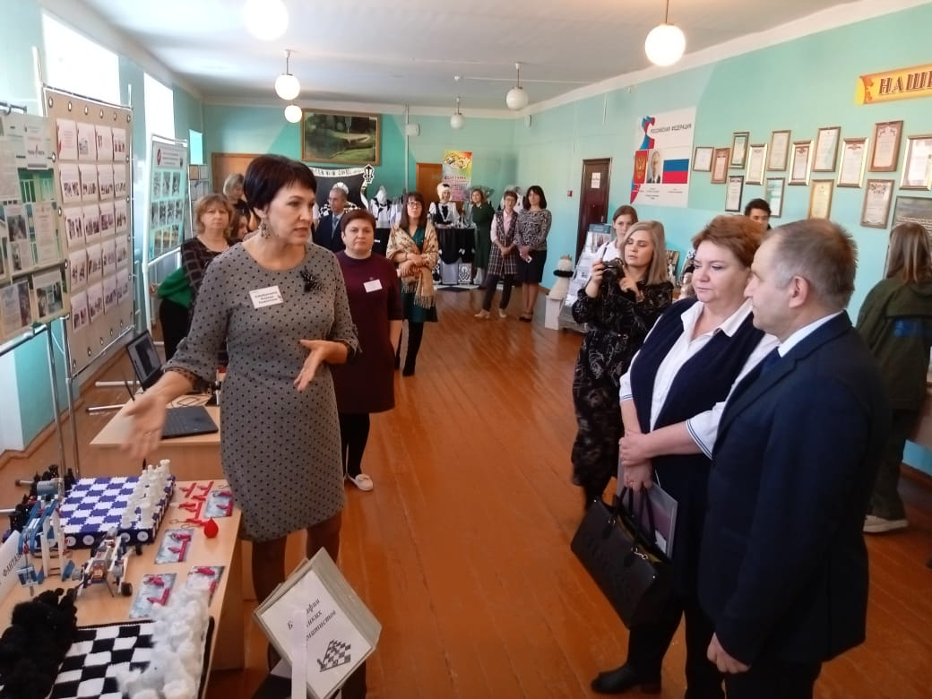
Представленные работы вызвали большой интерес, выставку высоко оценили участники семинара.
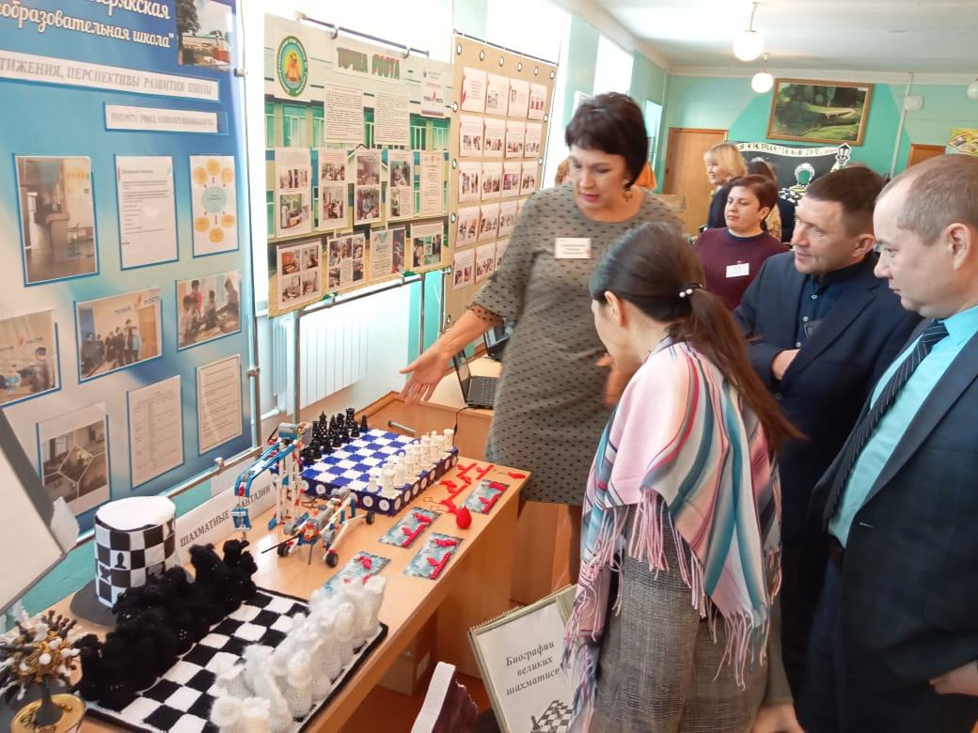
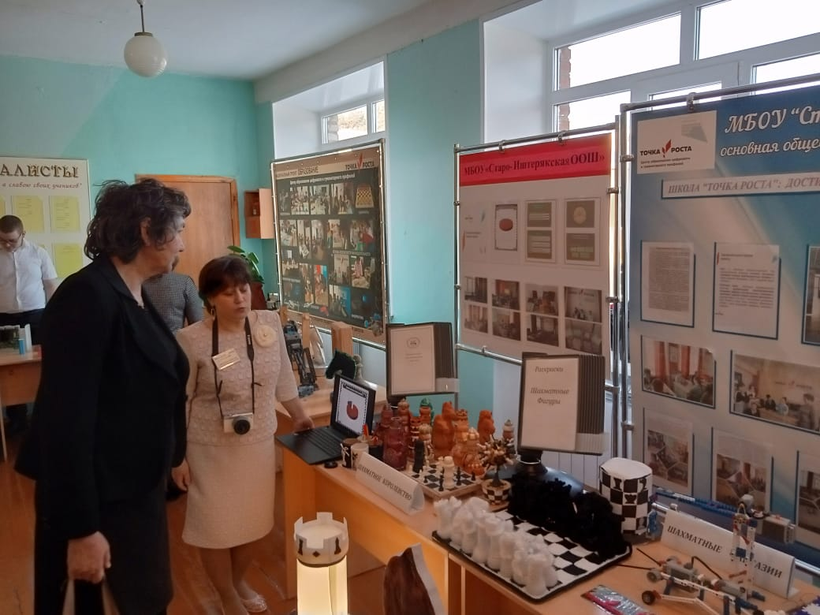
Интегрированный урок учителя начальных классов Хайрутдиновой С.Я. и педагога дополнительного образования ЦВР Усманова И.Ш. «Волшебная глина».
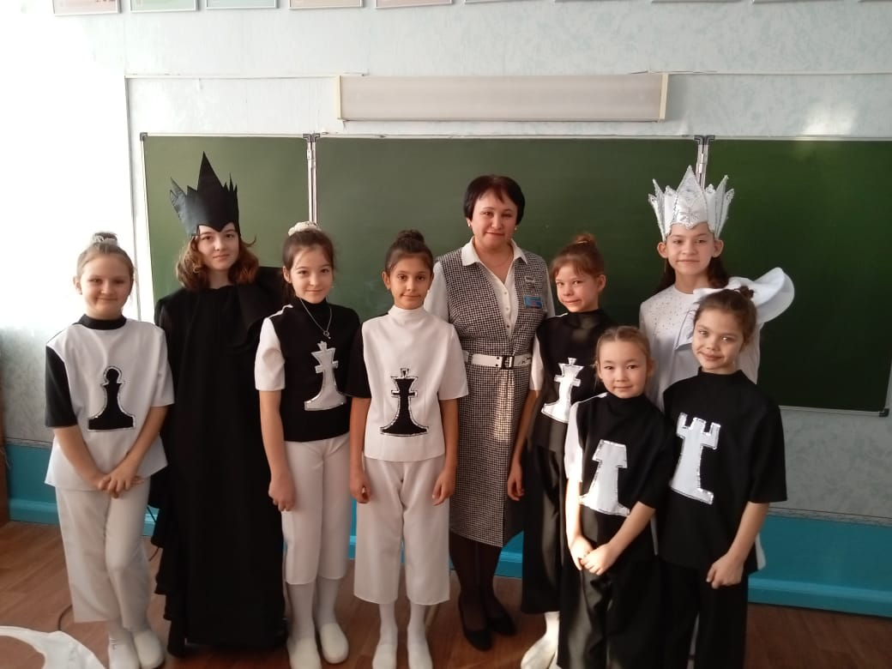
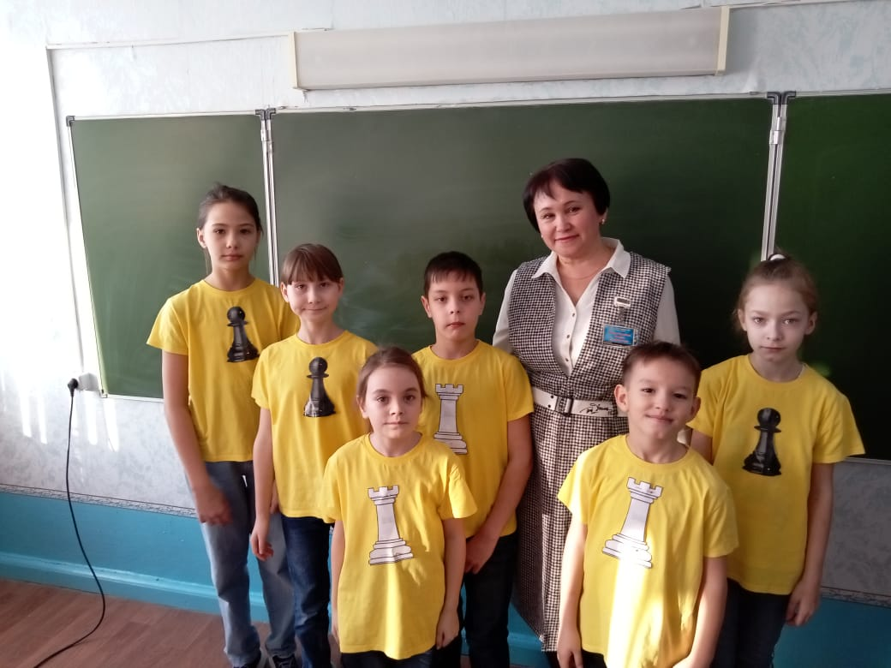
Мастер класс учителя начальных классов Хабибуллиной Ф.К. «Роботехника как средство развития инженерного мышления»
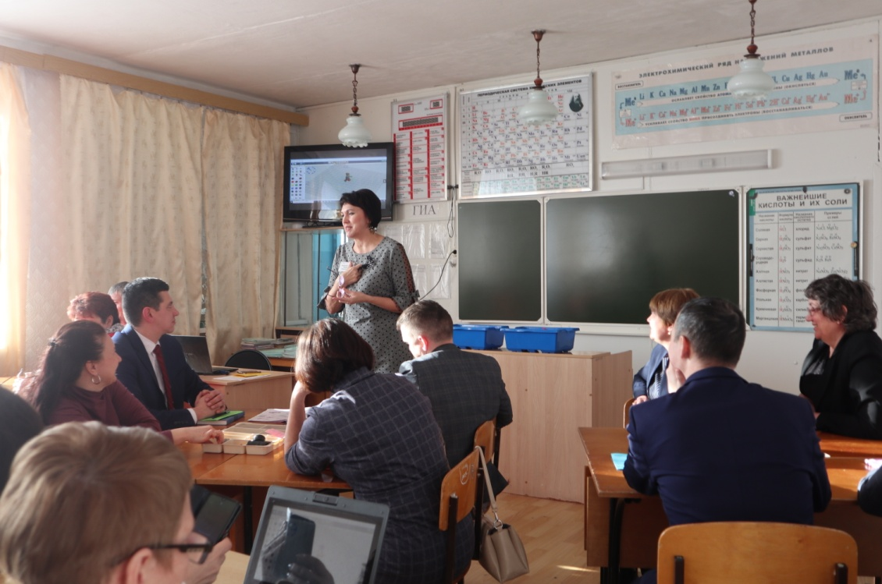
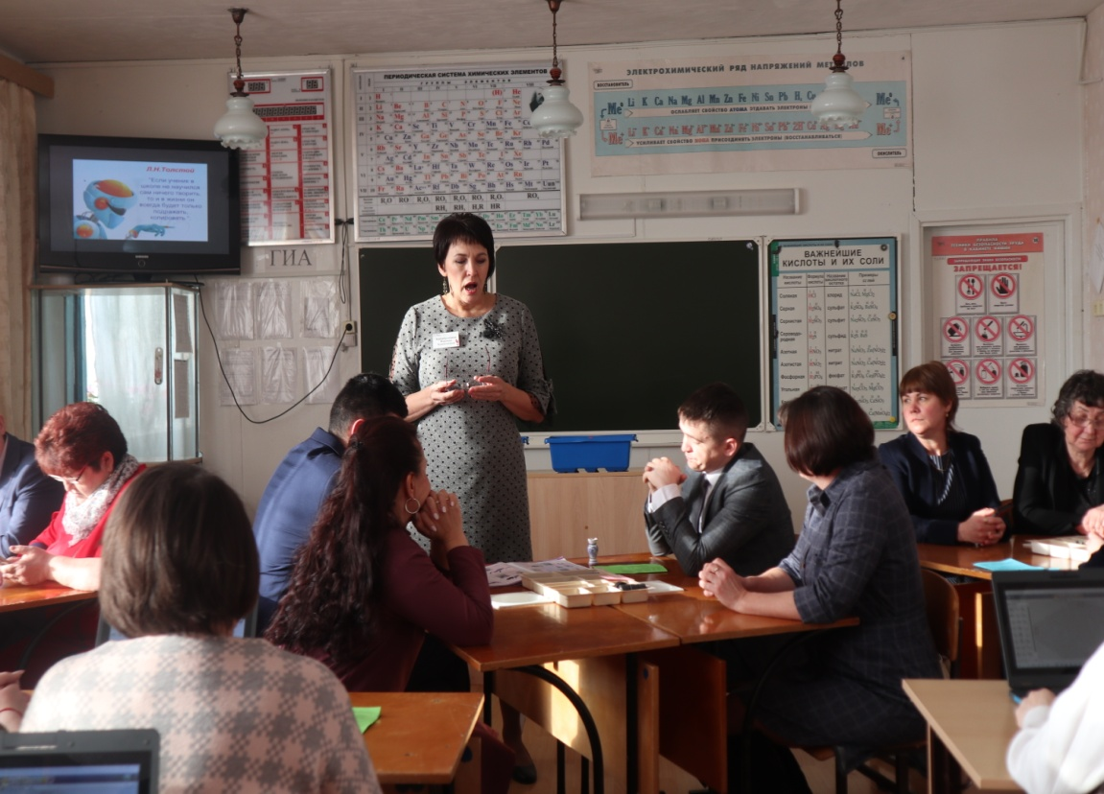
Интегрированное внеурочное занятие учителя географии, биологии и ОБЖ Галяутдиновой Р.К. и педагога дополнительного образования ЦВР Мансуровой З.Р. «Оказание первой помощи в экстремальных ситуациях»
